**Nabídka prodeje movité věci**

Město Raspenava na základě usnesení č. 213/19/2024 nabízí k prodeji kolový tahač ST 180 za minimální nabídkovou cenu 20.000,- Kč

Specifikace: Bez TP  
Nepojízdný/nefunkční  
Na náhradní díly

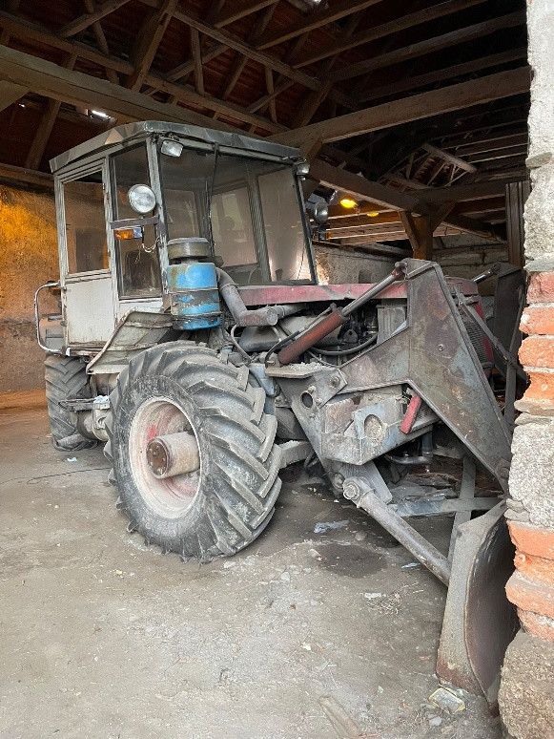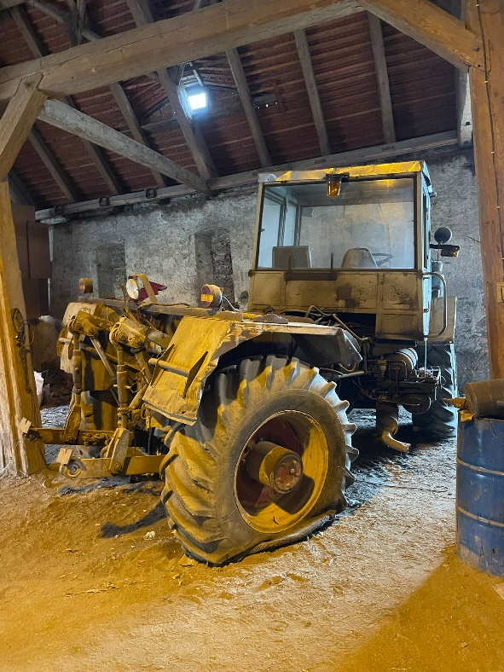

Jaromír Hanzl v. r.  
místostarosta

Vyvěšeno: 12. 11. 2024

Sejmuto: